Santa Catalina de Alejandria, virgen y martir   | DESAFIO VIRTUAL – No. 284  Servicio de información  25/11/2025  Prof. Oscar Lobo i Oconitrillo  oscargdolobo1951@gmail.com  Tel.8549-1995

Santa Catalina de Alejandría, mártir. - Según relatos legendarios, pertenecía a una noble familia de Alejandría que estudiando filosofía conoció el cristianismo y se hizo bautizar. Un día Catalina, que sólo contaba 18 años, se presentó a Majencio y le echó en cara su tiranía. Al no poderle contestar Majencio reunió a 50 filósofos quienes, convencidos por los argumentos de Catalina, se convierten al cristianismo, junto con 200 soldados de la guardia. Al ver esto Majencio ordena que la maten, para lo cual fue sometida a torturas muy crueles hasta que murió.

Documento de la Conferencia Episcopal de Costa Rica – 24/11/2025

La responsabilidad social de los medios y la urgencia de un criterio humano y social sobre las frecuencias de Radio y Televisión
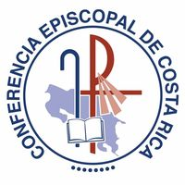
Por Obispos de Costa Rica - 24 de noviembre de 2025

Como obispos, no pretendemos intervenir en disputas técnicas ni económicas. Pero sí tenemos el deber pastoral de iluminar, desde la ética cristiana, aquellas decisiones públicas que pueden afectar el tejido social, la libertad de expresión y el acceso de los ciudadanos a una comunicación verdaderamente plural. La discusión actual sobre la subasta de las frecuencias de radio y televisión no es un asunto menor. No hablamos simplemente de un bien comercial, sino de un recurso público que sostiene la vida democrática del país.

La doctrina social de la Iglesia enseña que los bienes comunes deben administrarse de modo que beneficien al conjunto de la sociedad y no únicamente a quienes tienen mayor capacidad económica. Cuando un Estado decide asignar frecuencias solo bajo criterios de recaudación o competencia financiera, corre el riesgo de reducir la comunicación a un mercado, olvidando su dimensión social, cultural y espiritual. Un país no puede permitirse que las frecuencias queden determinadas exclusivamente por la lógica del capital.

Por eso creemos que es necesario repensar el criterio de subasta. No se trata de oponerse por principio a los mecanismos modernos de administración pública, sino de recordar que la comunicación tiene un valor que no cabe en una planilla contable. La asignación de frecuencias debería considerar también la trayectoria de servicio, la contribución al bien común, el impacto educativo, la promoción de valores, la representación de comunidades locales y minoritarias, y la preservación de espacios que no responden al lucro, sino a la misión.

La radio y la televisión católica —como otras comunitarias, culturales o de servicio público— no existe para competir con nadie. Existe para servir. Su aporte no se mide por ingresos, sino por la cantidad de conciencia que despierta, por el acompañamiento espiritual que brinda, por la palabra de consuelo que ofrece, por el alivio que llega a quienes viven solos, enfermos o en zonas rurales. ¿Debe extinguirse ese servicio simplemente porque otro actor puede pagar más por una frecuencia? Sería una victoria económica pero una derrota moral para el país.

Del mismo modo, reconocemos y valoramos el aporte de los medios no confesionales, sean nacionales, comunitarios, culturales, educativos o independientes. Ellos también cumplen una misión social insustituible: dar voz a quienes no la tienen, acompañar procesos locales, fortalecer la identidad cultural y abrir espacios de diálogo ciudadano. La pluralidad comunicativa se sostiene en la diversidad de proyectos que, desde distintas convicciones y perspectivas, enriquecen la vida democrática. Defender su existencia es defender la posibilidad de que Costa Rica escuche todas sus voces, no solo las que provienen del poder económico.

La libertad de expresión no se protege solo evitando la censura; también se protege garantizando condiciones para que existan voces diversas. Una sociedad donde sobreviven únicamente los medios con más recursos económicos es una sociedad que escucha menos, que aprende menos, que dialoga menos.

Por eso hacemos un llamado respetuoso y firme: no reduzcamos las frecuencias al mejor postor. Pensemos un modelo que reconozca la dimensión humana y social de la comunicación. El país ganará más asegurando pluralidad que maximizando ingresos.

Cuidar las frecuencias no es cuidar a una institución. Es cuidar el derecho de nuestro pueblo a una palabra libre, diversa, responsable y profundamente humana.

✞ Javier Román Arias
Obispo de Limón
Presidente de la Conferencia Episcopal de Costa Rica
DIARIO EXTRA DIGITAL – REDACCIION – CECOR – 25/11/2025 – NACIONALES

Esto dice la Iglesia Católica sobre subasta de frecuencias
Iglesia Católica se refiere a la subasta de frecuencias
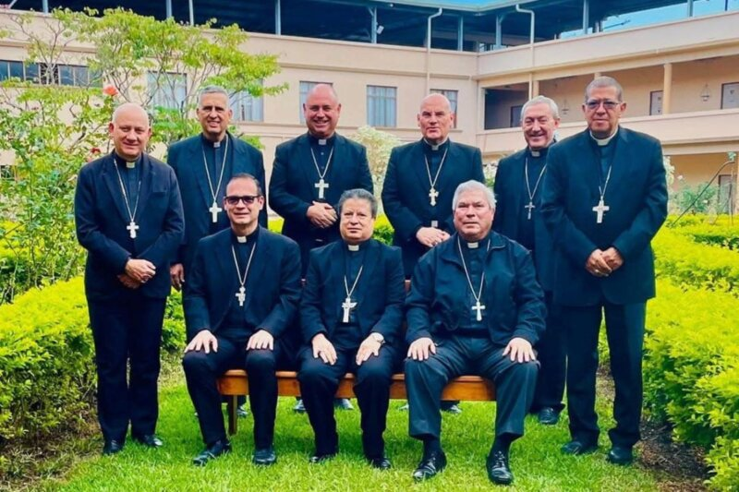
Iglesia Católica se refiere a la subasta de frecuencias • Foto: Cortesía • Conferencia Episcopal
Jorge Alpizar jorge.alpizar@grupoextra.com

La Iglesia Católica, a través de la Conferencia Episcopal, se pronunció sobre la subasta de frecuencias y la salida de varios medios del espectro de televisión y radio.
Al respecto, llamaron a administrar los bienes del estado para beneficio de la sociedad en conjunto y no únicamente para la competencia financiera.

La discusión actual sobre la subasta de las frecuencias de radio y televisión no es un asunto menor. No hablamos simplemente de un bien comercial, sino de un recurso público que sostiene la vida democrática del país”, escribió Javier Román, presidente de la Conferencia Episcopal y obispo de Limón.

La entidad expresó que consideran necesario repensar el criterio de la subasta, pues además de la afectación a medios religiosos, también ha habido afectación a medios regionales, nacionales y hasta dedicados a la cultura.

La Conferencia considera que la dirección del Gobierno respecto a las frecuencias afecta la pluralidad y la libertad de expresión.

“Por eso hacemos un llamado respetuoso y firme: no reduzcamos las frecuencias al mejor postor. Pensemos un modelo que reconozca la dimensión humana y social de la comunicación. El país ganará más asegurando pluralidad que maximizando ingresos.”, menciona el comunicado.

Presidencia de la República anunció que se reunirán esta semana con medios católicos y evangélicos para aclarar dudas respecto al proceso. Comunicado completo en este enlace

El Papa León XIV nombró a Monseñor Tesfaye Tadesse miembro del Dicasterio para las Iglesias Orientales.

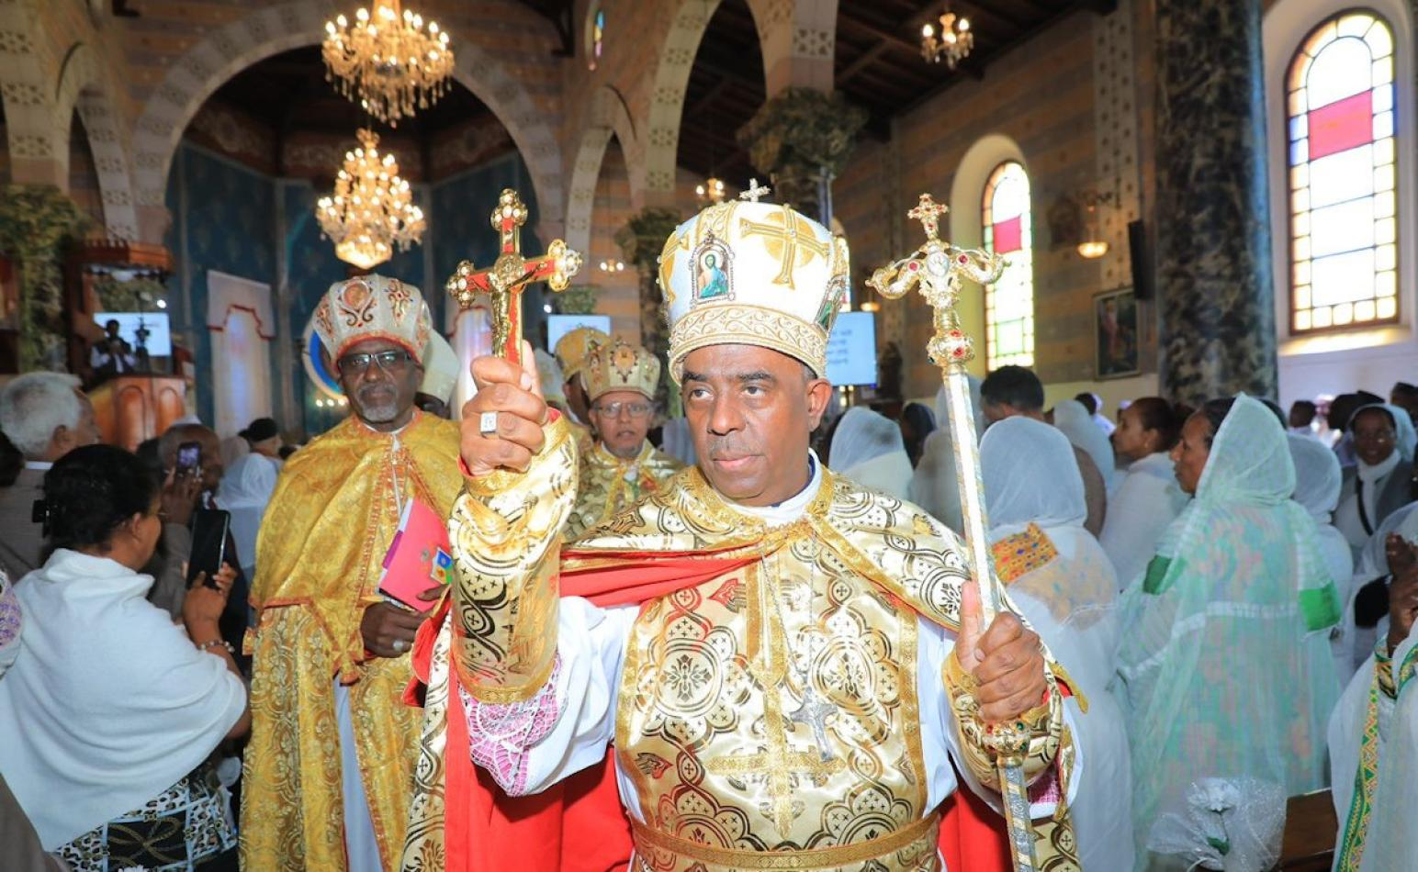
Hoy, el Santo Padre nombró a Monseñor Tesfaye Tadesse Gebresilasie, MCCJ, Obispo Auxiliar de la Archieparquía de Adís Abeba (Etiopía), miembro del Dicasterio para las Iglesias Orientales. Felicitamos con alegría y honor al Obispo Tesfaye por su nuevo servicio a la Iglesia Universal, a la que el Santo Padre lo ha llamado, y lo acompañamos con nuestro afecto y oraciones. Boletín semanal Comboniano – 24/11/2025

Nombramiento del Legado Papal para la celebración del duodécimo centenario del inicio de la misión de San Ansgaro en Dinamarca
El Santo Padre ha nombrado al cardenal Pietro Parolin como Secretario de Estado como Legado Papal para la celebración del duodécimo centenario del inicio de la misión de San Ansgaro en Dinamarca, prevista para Copenhague el domingo 25 de enero de 2026. [01629-EN.01]

Coro Polifónico de Panamá: Cantar en unidad con todos los pueblos, es orar dos veces
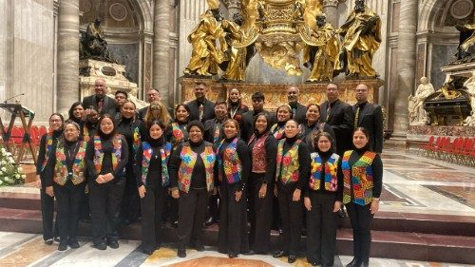
En el día en que la Iglesia celebra la memoria de Santa Cecilia, virgen y mártir, se celebró el Jubileo de los Coros y Sociedades Corales. El sábado 23 de mayo, tuvieron presentaciones en distintas iglesias de Roma. El pasado sábado, la audiencia jubilar con el Papa León XIV. El domingo, la celebración eucarística, en la Plaza de San Pedro, presidida por León XIV. Por la tarde, un emocionante concierto: “Una sola voce nei secoli”. Entrevista a integrantes del Coro Polifónico de Panamá
Patricia Ynestroza-Ciudad del Vaticano – 24/11/2025

Coros profesionales y aficionados de 117 países están en Roma para celebrar su jubileo: el sábado, memoria de Santa Cecilia, virgen y mártir, patrona de la música, la audiencia con el Papa León XIV y el paso por la Puerta Santa. El domingo pasado estaban presentes en la Plaza de San Pedro, en la celebración eucarística presidida por León XIV, celebrando su jubileo, en la solemnidad de Cristo Rey del Universo y en el día que se celebra la jornada mundial de la juventud diocesana.

Vatican News habló con Electra Castillo, Directora del Coro Polifónico de Panamá; con Elías Osorio, Contratenor, miembro del Coro Polifónico y Director del Coro Arquidiocesano de Panamá y con Adria Fernández, Mezzosoprano miembro del Coro Polifónico, con ellos César Robles, director artístico del Teatro Nacional de Panamá.

Elías explica su emoción al vivir este jubileo. Y para Adria, pasar la Puerta Santa con otros coristas de distintas partes del mundo es orar y vivir con la esperanza de alcanzar la unión entre los pueblos. Electra la directora resalta la importancia de la participación del coro polifónico panameño en este jubileo. Explica que la contribución espiritual que dan es cantar en unidad con todos los pueblos, es orar dos veces.

